PROJETO DE LEI Nº 43 / 2024

‘’Dispõe sobre a criação do Programa de Incentivo ao Empreendedorismo Jovem no município de Jequié.

O PREFEITO MUNICIPAL DE JEQUIÉ - ESTADO DA BAHIA, no uso de suas atribuições legais, faz saber que a Câmara Municipal, APRECIOU, VOTOU e APROVOU e EU SANCIONO a seguinte Lei:

Artigo 1º- Fica instituído o Programa de Incentivo ao Empreendedorismo Jovem, com o objetivo de promover o desenvolvimento econômico local e incentivar o empreendedorismo entre os jovens do município de Jequié.

Art. 2º- O Programa será coordenado pela Secretaria Municipal de Desenvolvimento Econômico e Trabalho, em parceria com instituições de ensino, organizações não governamentais e entidades empresariais.

Art. 3º - O Programa terá as seguintes diretrizes:

- Criação de um portal online com informações sobre empreendedorismo, capacitação empresarial, linhas de crédito e oportunidades de negócios para os jovens empreendedores;

- Realização de workshops, palestras e cursos gratuitos voltados para o desenvolvimento de habilidades empreendedoras, gestão de negócios, marketing digital e inovação tecnológica;

- Disponibilização de incentivos fiscais e linhas de crédito especiais para jovens empreendedores que desejam iniciar ou expandir seus negócios no município;

- Estímulo à criação de incubadoras de empresas e espaços de coworking destinados aos jovens empreendedores, proporcionando suporte técnico, mentoria e networking;

- Promoção de feiras e eventos de empreendedorismo para divulgação e comercialização dos produtos e serviços desenvolvidos pelos jovens empreendedores locais.

Artigo 4º - O Poder Executivo Municipal poderá firmar parcerias com instituições de ensino, empresas privadas e órgãos governamentais para a implementação e execução do Programa.

Artigo 5º - As despesas decorrentes da execução desta Lei correrão por conta de dotações orçamentárias próprias, suplementadas se necessário.

Art. 6º - Esta Lei entra em vigor na data de sua publicação, revogadas as disposições em contrário.

Sala das Sessões, 29 de abril 2024.

Sidney Magal Vereador

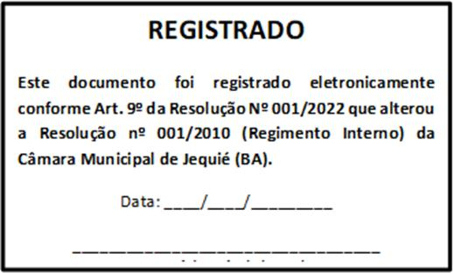

JUSTIFICATIVA

Este projeto de lei visa estimular o empreendedorismo entre os jovens, fornecendo-lhes suporte, capacitação e oportunidades para desenvolverem seus negócios e contribuírem para o crescimento econômico e social do município.

Sala das Sessões, 29 de abril 2024.

Sidney Magal Vereador

